Муниципальное бюджетное образовательное учреждение дополнительного образования детей города Абакана
«Центр детского творчества»
Лагерь с дневным пребыванием детей «Радуга»
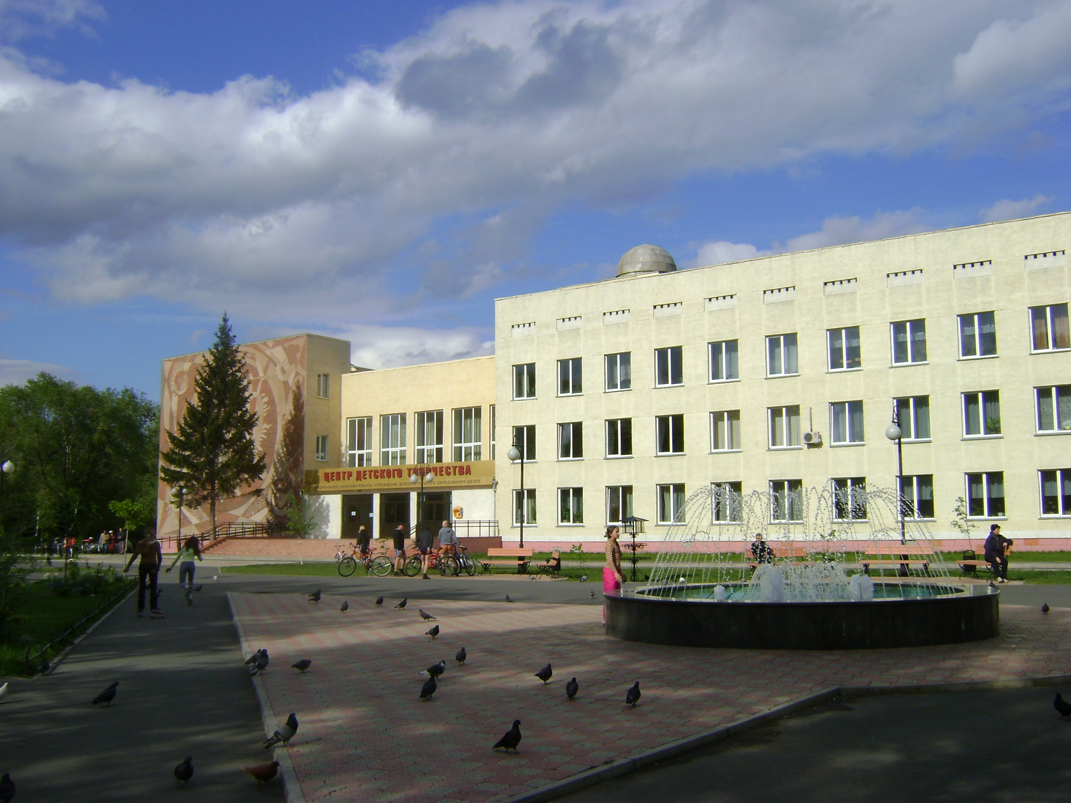

Проект «Хорошо быть Абаканцем!»

Группа «А» Развитие массовой физической культуры, создание условий для обеспечения жителей города услугами по организации
спортивно – оздоровительного досуга.

Направление № 4 Организация физкультурно- оздоровительных массовых мероприятий, для детей и подростков в период летних каникул на спортивных площадках города (продолжительные проекты)

Авторы проекта:

Завьялова Лариса Валерьевна,
Начальник ЛДП «Радуга», педагог
МБОУ ДОД «ЦДТ» г. Абакана;
Васильева Наталья Николаевна,
Вожатая ЛДП «Радуга», педагог
МБОУ ДОД «ЦДТ» г. Абакана
Тюркина Виктория Викторовна
Воспитатель ЛДП «Радуга», педагог
МБОУ ДОД «ЦДТ» г. Абакана.

________________________
Дата регистрации заявки

_________________________ ________________________________
Подпись ответственного секретаря подпись представителя организации
Конкурсной комиссии передавшего заявку Комиссии

Резюме организатора проекта

Полное наименование организации: Лагерь с дневным пребыванием детей «Радуга» Муниципального бюджетного образовательного учреждения дополнительного образования детей города Абакана «Центр детского творчества».
Место нахождение организации: г. Абакан, улица Вяткина, д.8
Директор: Моруденко Лариса Григорьевна.
Начальник лагеря: Завьялова Лариса Валерьевна
Год создания ЛДП «Радуга»: 1990год

В МБОУ ДОД г. Абакана «Центр детского творчества» с 2006 года во время летних школьных каникул работает профильный лагерь с дневным пребыванием детей.
Ежегодно реализуются летние вариативные программы для учащихся ЦДТ и школ города. Следует отметить рост количества детей и подростков, посещающих лагерь: 2001г.-60 чел.; 2002г.- 90 чел.; 2003г.- 130 чел.; 2004г.- 140 чел.; с 2008г. – 150 чел, 2012г.-180 чел, 2013 – 2015гг. – 185 чел.
С 2006 г. лагерь работает как профильный: программа «Радуга» (2006-2009гг.); программа «Мир детства» (2010-2011 гг.); программа «Радуга Талантов» (2012-2014гг.); программа «Волшебные тропы Лукоморья» (2015г.).
В 2006 г. программа «Радуга» принимала участие в республиканском конкурсе летних вариативных программ (1 место в номинации «Программы профильных лагерей различной направленности»).
В 2011г. в газете «Абакан» был представлен опыт работы лагеря «Радуга» (г. «Абакан» № 27 от 29.06-05.07. 2011г.).
В 2013 году программа «Радуга талантов» принимала участие в республиканском конкурсе летних вариативных программ (2 место в номинации «Программы профильных лагерей различной направленности»).
В 2015 году программа «Волшебные тропы Лукоморья» принимала участие в Республиканском конкурсе воспитательных программ организаций отдыха и оздоровления детей РХ в 2015году (1 место в номинации «Лучшая воспитательная программа с дневным пребыванием детей по направлению: программы, посвященные Году литературы»).
В 2015 году проект «За здоровьем в лето!» принимал участие в городском конкурсе проектов «Абакан – спортивный город» (сертификат на 25 тыс. руб.)
В 2016 году программа «Волшебные тропы Лукоморья» стала лауреатом конкурса «ТОП-100 лучших практик» организации и сопровождения процесса летнего оздоровительного отдыха детей и подростков, в том числе детей-сирот, детей, оставшихся без попечения родителей, детей с ограниченными возможностями здоровья.

Краткое описание проекта

«Спорт становится средством воспитания тогда,
когда он - любимое занятие каждого.
В.А. Сухомлинский»

Здоровье является одной из величайших человеческих ценностей и занимает наиболее важное место в жизни каждого человека, играет огромную роль, оказывая воздействие на его настроение, психическое и физическое состояние.

В лагере с дневным пребыванием детей «Радуга» в системе проводятся различные физкультурно-массовые мероприятия для ребят профильных отрядов, способствующие формированию здорового образа жизни и организации спортивно – оздоровительного досуга: киновстреча «Не пеняй на соседа, когда спишь до обеда!», «Три ступени, ведущие вниз» (о вредных привычках); конкурс рисунков «Управляй своим здоровьем» (о здоровом питании); спортивно – оздоровительное, досуговое мероприятие «Шаги здорового образа жизни»; туристическая полоса препятствий «Двигайся больше – проживешь дольше!»; организация и проведение ежедневных спортивных часов «Час спорта». Победа на конкурсе проектов «Абакан - спортивный город» в 2015 году позволило улучшить материально-техническую базу ЛДП «Радуга» в физкультурно-оздоровительном направлении, для воспитанников лагеря был приобретен спортивный инвентарь, с помощью которого, проект был реализован в полной мере и были достигнуты запланированные результаты. Важно отметить положительный аспект проведения мероприятий на спортивных площадках и парковых территориях города Абакана, где участники проекта являлись примером проявления физической активности для горожан. В конце грантовой смены была проведена диагностика с целью выявления эффективности физкультурно-оздоровительных мероприятий включенных в проект «За здоровьем в лето!»

По результатам диагностики было выявлено, что у участников проекта появилось:

1. мотивация поддержания собственного здоровья, через занятия спортом;

2. потребность в систематических занятиях физкультурой;

3. заинтересованность в спортивно – оздоровительной направленности проекта.

В связи с этим, возникла необходимость продолжить работу в этом направлении. Новый проект называется «Хорошо быть Абаканцем!», который объединяет тему 85-летие родного города и организацию спортивно-оздоровительного досуга, через инновационную форму работы - Квест

Квест - это спортивно-игровое приключение, во время которого, участникам нужно пройти препятствия для достижения цели. Квест включает общую легенду — большое задание, которое выполняется по мере прохождения этапов Квеста. Для каждого этапа, разрабатывается сценарий, который, впоследствии, реализуется совместно с детьми. Сценарий включает: разработку основных спортивно - игровых этапов, которые связаны с интеллектуально - познавательными заданиями, после успешного прохождения этапов участникам игры выдаются ключи (подсказки) и дата следующего испытания (этапа).
Все этапы сопровождаются «Липдаб» - творческой кино-квестовской технологией массовой съемки музыкального видеоролика, который презентуется на заключительном этапе.
Цель проекта:
формирование ответственного отношения ребенка к собственному здоровью, потребности в его сохранении и развитии, через включение детей в деятельность, связанную с реализацией идей педагогики здоровья и спорта, обеспечивающей взаимодействие в ее процессе детей и взрослых.
Задачи проекта:
1.обеспечить систему спортивно-физкультурных мероприятий для воспитанников ЛДП «Радуга»;
2.закрепить навыки по сохранению здоровья и профилактике заболеваний, навыки гигиенического поведения на фоне общего оздоровительного режима жизни лагеря, через реализацию спортивного Квеста;
3.способствовать формированию спортивной культуры, через различные формы реализации проекта, а также максимально использовать условия для проявления личностных качеств: самоконтроля, эмоциональной саморегуляции, самоподдержки, взаимовыручки, надежности, лидерства, толерантности;

4. удовлетворить потребность участников проекта в спортивно – оздоровительном досуге;

5. формировать чувства гордости за свой город и ответственности за его сохранение.

Адресаты деятельности: дети в возрасте от 6 до 18 лет, воспитанники ЛДП «Радуга», педагоги, родители.
Состав и общее количество непосредственных участников проекта:
В проекте примут участие дети и подростки отрядов ЛДП «Радуга» в количестве 185 человек.

Продолжительность подготовки и реализации проекта:
С 1 февраля 2016 года по 21 июня 2016г.

План проведения реализации проекта в 2016 году

№ | Мероприятия | Сроки проведения | Место проведения
Проектировочный этап
 | Разработка проекта, создание инициативной группы по реализации проекта. | февраль | ЦДТ
 | Распространение информации о проекте | апрель-май | ЦДТ
 | Подготовка, выпуск и распространение положений мероприятий проекта | февраль-июнь | ЦДТ
 | Составление схемы реализации проекта, подбор материалов, составление планов работы | май-июнь | ЦДТ
Подготовительный этап
 | Совещание с субъектами образования по вопросам создания и реализации проекта | март | ЦДТ
2 | Подготовка материальной базы по реализации проекта | февраль-июнь | ЦДТ
Основной этап
 | Спортивно игровое приключение Квест «Хорошо быть Абаканцем!» (беседа) | июнь | ЦДТ
 | Фотоотчет «Спортивный Абакан» | июнь | ЦДТ
 | Киновстреча « Спортсмены, прославившие Абакан» | июнь | ЦДТ
 | Конкурс рисунков «Секреты родного города» (достопримечательности) | июнь | парк «Орлёнок»
 | Организация и проведение ежедневных спортивных часов «Час спорта» | июнь | парковая территория ЦДТ
 | Спортивно – игровое приключение Квест включает:  1 этап - старт игры  - «Вело-ролло-карнавал» (прохождение вело-ролло трассы)  2 этап – основной этап (перемещение по парковым территориям с выполнением спортивно – туристических заданий)  - «Улицами любимого города» (Командное ориентирование на местности)  - «Спортивный Абакан!» (Спортивные эстафеты)  - «Идеальный путь к здоровому командному духу!» (туристическая полоса препятствий)  - «Абакан – юбилейный!» (Интеллектуально- историческая программа)  - «Выше, сильнее, дальше!» (Спортивный марафон)  - «Абакан, что в имени твоём?» (Театральные миниатюры)  - «Твой подарок любимому городу» (разработка мини-проектов)  - «Город - наш дом и нам жить в нём» (Экологическая тропа)  3 этап – заключительный этап  «Хорошо быть Абаканцем!»(«Липдаб» создание творческого кино-квестовского фильма) | в течение сезона | парковая территория ЦДТ  парк «Преображенский»  парк «Комсомольский»  ПКиОдыха  парк «Победы»  искусственный скалодром школы спортивного туризма  территория ЦДТ  парк «Орленок»  ПКиОдыха
 | Награждение участников проекта «Хорошо быть Абаканцем!» | 20 июня | ЦДТ
Аналитический этап
1 | Подготовка и выпуск электронного альбома | июнь | ЦДТ
2 | Выпуск фотоальбома | июнь | ЦДТ
3 | Размещение информации на сайте ЦДТ | июнь | ЦДТ
4 | Отчёт по проекту | июнь | ЦДТ

Предполагаемые результаты:

Реализация поставленных целей и задач позволит:
- организовать физкультурно- оздоровительные массовые мероприятия для участников проекта (ЛДП «Радуга») на спортивных площадках и парковых территориях города;
- восстановить, укрепить и развить психофизические силы ребенка, закрепить навыки по сохранению здоровья, санитарно - гигиенические навыки;
- каждому участнику проекта самореализоваться в спортивно–оздоровительных видах деятельности, развить потребность к занятию спортом и здоровому образу жизни;
- проявить личностные качества в командных физкультурно–массовых и туристических мероприятиях;
- удовлетворить потребность участников проекта в спортивно – оздоровительном досуге.

Смета расходов
на проведение и реализацию проекта с обоснованием затрат
№п п / | Действующие статьи расхода | Расчет | Сумма  (всего) | В том числе
 |  |  |  | Конкурсные средства | Собственные средства организации
 | Транспортные расходы: бензин | 40 р. * 100 л. | 4000 р. |  | 4000 р.
 | Музыкально – техническая база (для проведения спортивных мероприятий):  Колонка- усилитель;  микшер;  микрофон | 17000 р.  5000 р.  3000 р. | 25000 | 25000 р.
 | Приобретение канцелярских товаров  (ватман, бумага, маркеры, карандаши и др.) |  | 4000р |  | 4000р.
призы для спортивных соревнований,
видеокамера, фотоаппараты,
 | Всего: |  | 33000 р. | 25000 р. | 8000р

